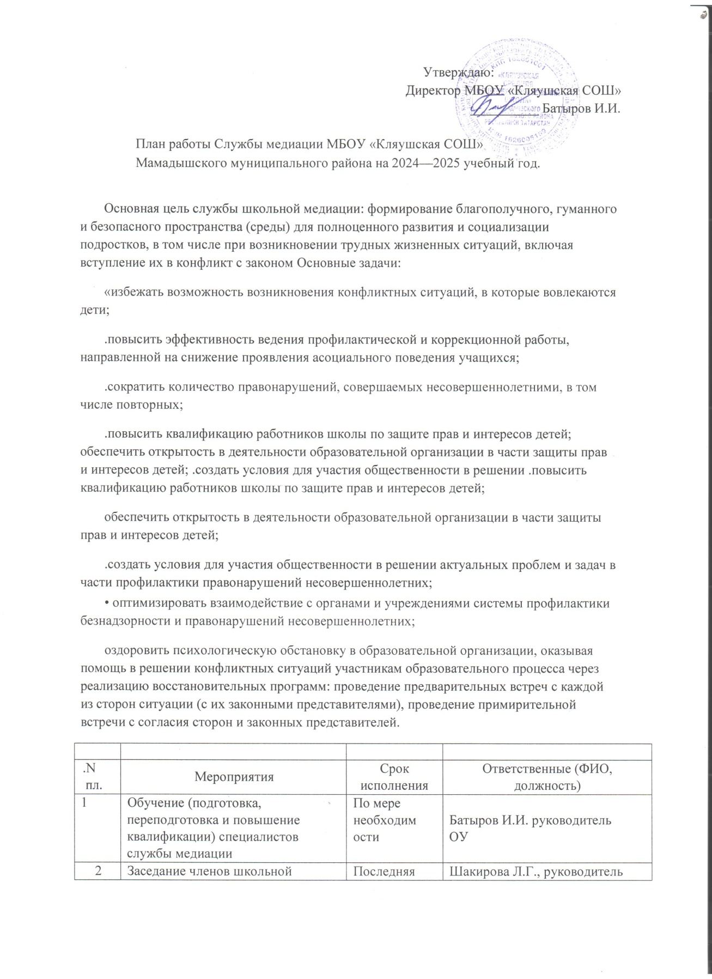

2 | Заседание членов школьной службы медиации Планирование работы на новый учебный год | Последняя неделя августа | Шакирова Л.Г., руководитель службы медиации
з | Утверждение плана работы Службы медиации на 2024—2025 учебный год | Последняя неделя августа | Батыров И.И. руководитель ОУ
4 | Проведение процедуры медиации между участниками образовательного процесса | В течение года по зап осу | Шакирова Л.Г., руководитель службы медиации член службы медиации
5 | Проведение примирительных встреч | В течение года по зап ос | Шакирова Л.Г., руководитель службы медиации член службы медиации
6 | Организация информационных просветительских мероприятий для педагогических работников по работе службы медиации | Август | Шакирова Л.Г., руководитель службы медиации
7 | Организация информационных просветительских ме оп иятий для одителей (законных | Сентябрь | Шакирова Л.Г., руководитель службы медиации
8 | Организация информационных просветительских мероприятий для учащихся по работё службы медиации | В течение года | Шакирова Л.Г., руководитель службы медиации
9 | Проведение семинаров — тренингов для педагогических работников | Октябрь | Шакирова Л.Г., руководитель службы медиации член сл жбы медиации
10 | Проведение семинаров — тренингов для обучающихся | В течение года | Шакирова Л.Г., руководитель службы медиации член службы медиации
11 | Организация информационных мероприятий по вопросам медиации (на сайте школы). | В течение года | Шакирова Л.Г., руководитель службы медиации
12 | Проверка внутренней документации службы  медиации на соответствие методических рекомендаций по работе службы медиации | Сентябрь | Шакирова Л.Г., руководитель службы медиации
13 | Участие руководителя службы медиации школы в районных семинарах | В течение года | Шакирова Л.Г., руководитель службы медиации
14 | Классный час по медиации  «Как нам научиться мириться, не злиться и жить дружно» для обучающихся 1—4 классов | Сентябрь | Шакирова Л.Г., руководитель службы медиации член службы медиации, классные руководители
15 | Беседа с детьми на тему «Что такое конфликт? Профилактика и разрешение конфликтных ситуаций» для обучающихся 5—7 классов | Октябрь | Шакирова Л.Г., руководитель службы медиации член службы медиации, классные руководители
16 | Классный час для обучающихся 8—9 классов «Школьная служба медиации. От конфликта к со дничеств » | Ноябрь | Шакирова Л.Г., руководитель службы медиации член службы медиации, классные руководители
17 | Тренинг «Общение без конфликтов» для обучающихся классов | Декабрь | Шакирова Л.Г., руководитель службы медиации член службы медиации, классные руководители
18 | Беседа с педагогами «Основные типы конфликтов» | Ноябрь | Шакирова Л.Г., руководитель службы медиации член службы медиации, классные руководители
19 | Родительское собрание: «Подростки. Как они себя ведут» | Январь | Специалисты службы медиации (примирения), классные руководители
20 | Организация и проведение мероприятий в рамках месячника медиации | Март | Шакирова Л.Г., руководитель службы медиации член службы медиации  Классные руководители
21 | Анализ и оценка эффективности деятельности службы школьной медиации | Май | Шакирова Л.Г., руководитель службы медиации член службы медиации  Классные руководители
22 | Заседание членов службы медиации, Подведение итогов за прошедший учебный год. | Май | Шакирова Л.Г., руководитель службы медиации член службы медиации

